二宮町団体・サークルガイド（2026年度版）
情報確認シート②
3．団体・サークル紹介内容の確認
下記二次元コードもしくは検索ワードからホームページへアクセスし、「2025年度版身近な余暇ガイド」の情報を確認いただき、次ページの「◆団体・サークル名」を入力のうえ、「修正なし」「修正あり」について回答ください。
「修正あり」の場合は、修正項目の欄に内容をご記入ください。

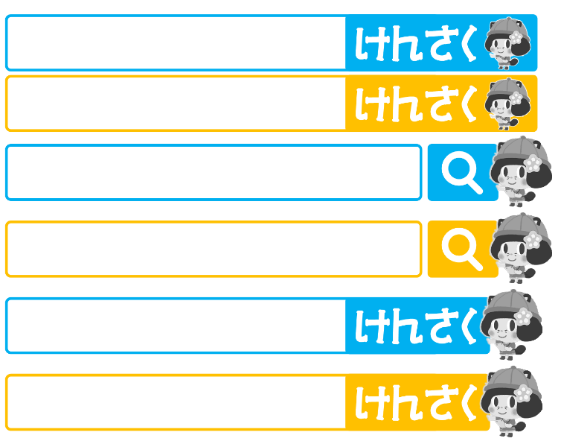
町ホームページ
「２025年度版身近な余暇ガイド」はこちら→

身近な余暇ガイド

＊「問い合わせ先（氏名、住所、TEL、FAX、メールアドレス）」欄の内容については、個人情報の観点からも、掲載する情報についての精査をお願いいたします。（5.個人情報の公開についてもあわせてご覧ください。）

4．写真の掲載について（希望者のみ）
「主な活動内容・コメント」の欄に、写真（1枚）を掲載することが可能です。次ページの「◆写真の掲載有無について」を回答ください。写真の掲載をご希望の場合は、情報シート①・②と一緒に写真データを添付して返信ください。掲載される写真は、モノクロになります。
【写真データの注意】
・写真データは、1MB以下
・写真データの名前を「団体・サークル名」にする

5．個人情報の公開について
「問い合わせ先」の欄を、二宮町教育委員会生涯学習課と記載することも可能です。問い合わせがあった場合、生涯学習課から、情報確認シート①の「担当者連絡先」へ連絡を差し上げます。個人情報を公開したくないという方は、次ページの「◆個人情報の公開について」にチェックをお願いします。

次項につづく
◆団体・サークル名を記載してください

紹介内容について、どちらかに✔を入れてください （全員回答）
□修正なし ／ □修正あり（下記に修正箇所を入力）

◆紹介内容に修正ありの場合は、下記修正項目に内容を記入してください。

分野 |  | 分野番号
団体・サークル名 |  | 整理番号
主な活動場所・時間
対象
問い合わせ先  ※「5．個人情報の公開について」をご確認ください。 | 氏名  住所  TEL  FAX  メールアドレス
会費
団体情報
会員募集
主な活動内容・コメント
（写真・希望者のみ）
◆写真の掲載有無について（全員回答）
写真の有無について、どれかに✔を入れてください （全員回答）
□なし □前年度と同じ写真を掲載 □新しい写真を添付
◆個人情報の公開について（□に✔を入れてください）
- 問い合わせ先に、二宮町教育委員会生涯学習課を記載する。

